|  |
| --- |
| Директору  БУК «Омский государственный Северный драматический театр  имени М.А. Ульянова»  А.А. Неупокоеву |

**БЮДЖЕТНОЕ ОБЩЕОБРАЗОВАТЕЛЬНОЕ УЧРЕЖДЕНИЕ**

**«ОРЛОВСКАЯ СРЕДНЯЯ ОБЩЕОБРАЗОВАТЕЛЬНАЯ ШКОЛА» ТАРСКОГО МУНИЦИПАЛЬНОГО РАЙОНА ОМСКОЙ ОБЛАСТИ**

ул.Центральная, 46, с.Орлово,

Тарский район

Омская область, 646503,

Телефон (838171) 58-1-92

Е-mail: [orlovoschkola@rambler.ru](mailto:orlovoschkola@rambler.ru)

Исх. №10 от 11.02.2019г.

2а

Уважаемый Анджей Анатольевич!

Ваш проект по подростковой адаптации «Своя территория» нас заинтересовал.

Мы будем рады принять в нем участие.

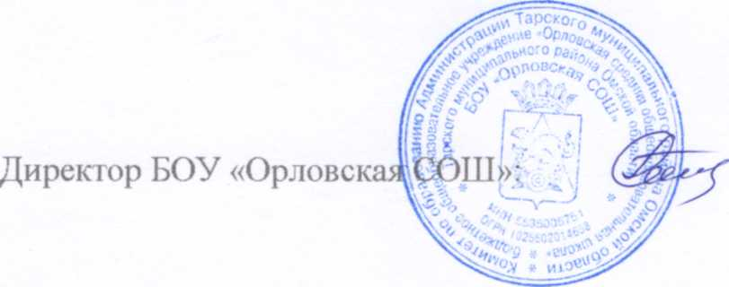



Р.Г. Спиченок

